MALI MASKENBAL

Ulicama Koške početkom ožujka dogodile su se čudne stvari… Jednoga su dana (točnije, 4. ožujka) čudni likovi zaposjeli naše ulice…
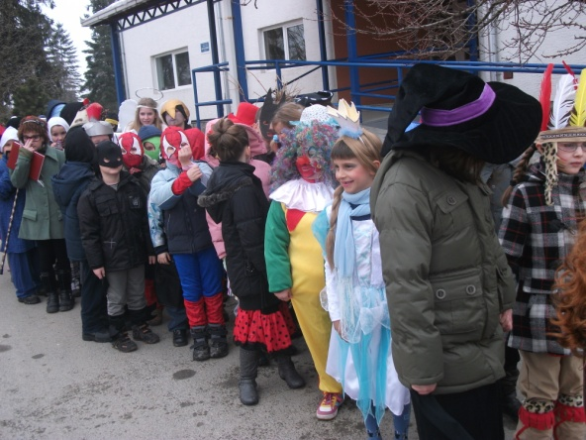
A sve je započelo u holu škole… Započelo je, zapravo, davno prije, jer trebalo je sve pripremiti, osmisliti…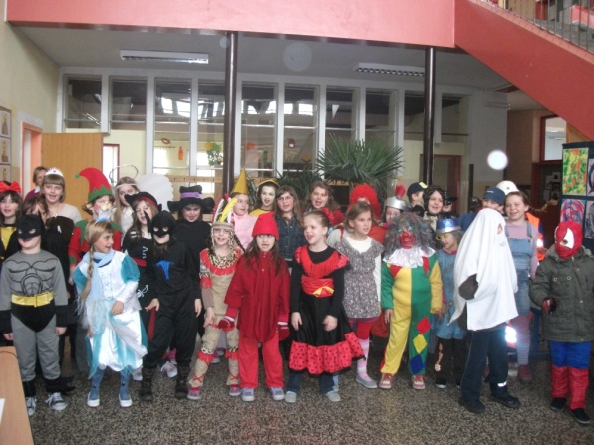
Pod vodstvom učiteljice Katarine zbor je otpjevao pokoju pjesmu, a zatim su se male maškare pripremile… Maškarana povorka krenula je ulicama Koške…Male maškare izazvale su znatiželju mještana koji su izlazili na ulice i pozdravljali. Ali, to nije bilo sve… U Kolodvorskoj ulici roditelji naših učenika pripremili su tople napitke i slastice tako da su se sudionici mogli okrijepiti… Bilo je pjesme i plesa, a nakon toga se povorka uputila dužim putem do škole na kojem su maškare također ugodno iznenadile i počastile brojne mame i bake.
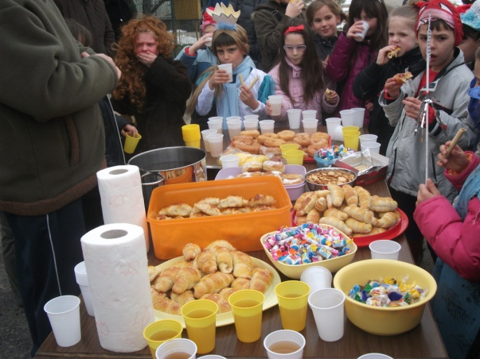
Naravno, u svakom je razredu odabrana najbolja maska, a nagrade su osvojili Lovro Barišić (rimski vojnik) iz 1. razreda, Emanuel Preglej (dimnjačar) iz 2. razreda, Matej Balažić (vojnik) iz 3. razreda i Ivan Pavić (maekenka) iz 4. razreda.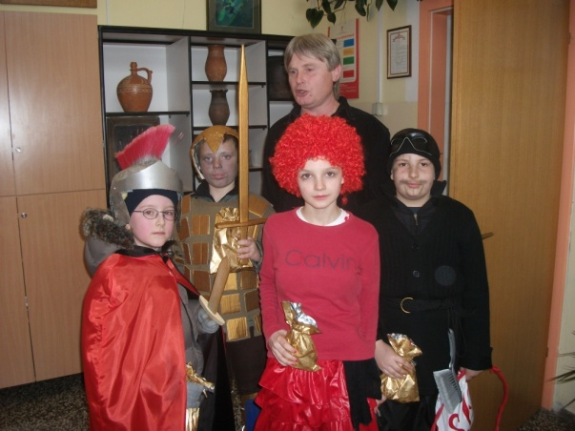
Naše su se učiteljice također potrudile…
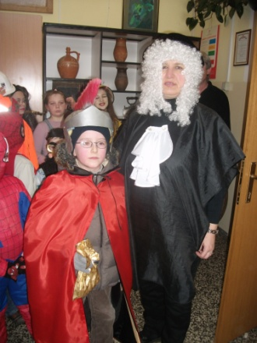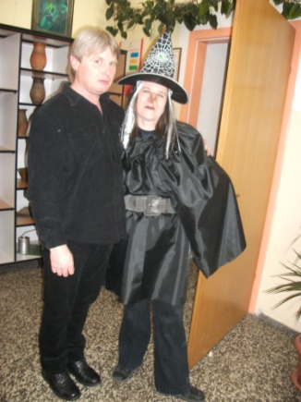
Ovim putem zahvaljujemo svim učiteljicama i mještanima koji su na bilo koji način sudjelovali u našem pokladnom običaju i tako razveselili male maškare.
Do sljedeće povorke…
… maškarani pozdrav !!!

